Selektion für die Weltmeisterschaften Gewehr/Pistole in Changwon (KOR), 31. August bis 15. September 2018

20 Schützen vertreten die Schweiz in Korea

Die Selektion für die Weltmeisterschaften Gewehr/Pistole in Changwon (KOR) ist abgeschlossen. Die WM, die nur alle vier Jahre stattfindet, ist ein Höhepunkt in der Karriere der Schützinnen und Schützen. In Changwon wird ausserdem zum ersten Mal um Quotenplätze für die Olympischen Spiele 2020 in Tokyo geschossen. Ergänzt wird die 20-köpfige Delegation durch einen Schützen aus der Disziplin Trap Clay Shooting (Tontaubenschiessen).

In der südkoreanischen Millionenstadt Changwon finden vom 31. August bis 15. September 2018 die Weltmeisterschaften Gewehr/Pistole statt. Die Weltmeisterschaften Gewehr 10/50/300m, Pistole 10/25/50m, Flinte und Running Target bilden einen unbestrittenen Höhepunkt in der Karriere der Schützinnen und Schützen. In Changwon wird ausserdem zum ersten Mal um Quotenplätze für die Olympischen Spiele 2020 in Tokyo geschossen. Nun hat der Trainerstab unter der Leitung von Daniel Burger, Leiter Bereich Spitzensport des Schweizer Schiesssportverbandes (SSV), die Delegation für Changwon selektioniert.
Um die Zielsetzung gleich vorwegzunehmen: «Wir streben in Changwon einen Quotenplatz für die Olympischen Spiele 2020 in Tokyo und den Gewinn von vier Medaillen an», sagt Daniel Burger. Ob Edelmetall dabei in einer olympischen oder nicht-olympischen Disziplin errungen werde, sei dabei sekundär, so der Leiter Bereich Spitzensport. «So wie das Team zusammengestellt ist, sind unsere Erwartungen gerechtfertigt.»
Die Athletinnen und Athleten, die nun nach Korea fahren, mussten an bestimmten Selektionswettkämpfen im Rahmen der Shooting Masters Mindestwerte erreichen. Möglich war eine Selektion auch über die Teamleistungen. Wer die geforderten Richtwerte nicht gebracht hat, wurde nun auch nicht berücksichtigt. Wenige Ausnahmen gibt es lediglich hinsichtlich einer möglichen Teilnahme an den European Games 2019 in Minsk oder zwecks optimaler Vorbereitung für die jeweilige Paradedisziplin.
Das Gewehr-Team der Frauen (Kleinkaliber 50m) setzt sich zusammen aus Nina Christen, Vanessa Hofstetter und Irene Beyeler. Das Trio hat im Dreistellungmatch den Team-Selektionswert übertroffen. Alle drei Athletinnen haben auch einzeln die geforderten Punktzahlen erreicht. Gegen ihre Konkurrentinnen nicht durchsetzen konnte sich Petra Lustenberger, welche jedoch zusammen mit Nina Christen und Vanessa Hofstetter den Wettkampf Gewehr 10m bestreiten wird. In dieser Disziplin haben die drei Gewehrschützinnen die Selektion über die Teamleistung geschafft.
Bei den Männern (Kleinkaliber 50m) werden Jan Lochbihler, Christoph Dürr und Simon Beyeler in Changwon um Medaillen mitschiessen. Die drei Athleten haben den geforderten Team-Selektionswert erreicht, Jan Lochbihler hat im Dreistellungswettkampf den Einzelselektionswert geknackt und dabei mit 1181 Punkten ein Weltklase-Resultat erzielt. Lochbihler und Christoph Dürr werden zudem die Wettkämpfe mit dem Luftgewehr bestreiten, Simon Beyeler verzichtet, da er sich voll und ganz auf die Kleinkaliber-Disziplinen konzentrieren will. Auf die Selektion eines Teams sieht der Trainerstab ebenso ab. «Das Leistungsgefälle im internationalen Vergleich ist hier zu gross, so dass die Nomination eines weiteren Schützen kein Thema war», sagt Daniel Burger.
Unbestritten war die Selektion von Heidi Diethelm Gerber. Die Olympia-Bronzemedaillengewinnerin von Rio wird in ihrer Paradedisziplin Sportpistole 25m an den Start gehen. In Hinblick auf eine optimale Vorbereitung wird Diethelm-Gerber auch für die Luftpistole selektioniert, obwohl sie hier den geforderten Richtwert nicht erreicht hat.
Bei den Herren Pistole 10m werden Steve Demierre und Sandro Loetscher die Schweizer Farben tragen, obwohl beide die geforderten Richtwerte nicht erzielt haben. Die Selektion erfolgt aufgrund des European Ranking, bei welchem Demierre auf Rang 19 und Loetscher auf Platz 22 klassiert sind. «Mit der Teilnahme an der WM avisieren wir zum einen eine Verbesserung des Rankings an, zum anderen eine mögliche Teilnahme an den European Games 2019 in Minsk», so Burger. Dasselbe Ziel gilt für Loetscher mit der Olympischen Schnellfeuerpistole (25m).
Bei den Juniorinnen Gewehr haben sich Muriel Züger, Franziska Stark und Valentina Caluori über die Teamwerte für die Königsdisziplin Dreistellung 50m qualifiziert. Züger und Stark schafften hier jeweils ebenso die Einzel-Limite. Muriel Züger liess bereits am Junioren-Weltcup in Suhl (GER) Ende Juni 2018 aufhorchen, wo sie im Dreistellungswettkampf Bronze holte. In Hinblick auf eine optimale Vorbereitung für die Kleinkaliber-Wettkämpfe wird Züger auch den Wettkampf mit dem Luftgewehr bestreiten, obwohl sie den Richtwert nicht erreicht hat.
Mit den Weltbesten wird sich in Changwon Juniorin Anna Bastian in der Disziplin Pistole 10m messen. Die erst 16-jährige hat den geforderten Einzel-Selektionswert übertroffen. Pistolen-Nachwuchshoffnung Jason Solari verzichtet auf eine Teilnahme an der WM. Grund hierfür sind einzig schulischer Natur, zumal der junge Tessiner im Oktober 2018 an den Youth Olympic Games in Buenos Aires teilnehmen wird.
In den nicht-olympischen Disziplinen werden bei den Frauen die drei Routiniers Marina Schnider, Andrea Brühlmann und Silvia Guignard in Changwon auf Medaillenjagd gehen. Dieses Trio wird sowohl im Dreistellungs- als auch im Liegendwettkampf Gewehr 300m antreten.
Zu den nicht-olympischen Disziplinen zählt an der WM in Changwon auch der Liegendwettkampf Kleinkaliber 50m. Selektioniert wurde mit Nina Christen, Vanessa Hofstetter und Irene Beyeler das Trio, das auch die olympische 3-Stellung absolvieren wird. Dasselbe gilt für die Juniorinnen Gewehr: Hier werden Muriel Züger, Franziska Stark und Valentina Caluori den Wettkampf 50m liegend bestreiten.
Das 300m-Männer-Team besteht aus Gilles Dufaux, Jan Lochbihler, Andrea Rossi und Marcel Ackermann. Liegendspezialist Ackermann wird nur in der Disziplin Gewehr 300m liegend zum Einsatz kommen und Andrea Rossi ersetzen. Dufaux und Lochbihler werden den Liegendwettkampf, den Dreistellungswettkampf Gewehr 300m (3x40) und den Wettbewerb Standardgewehr 300m bestreiten, letztere beiden Wettkämpfe zusammen mit Andrea Rossi. Rafael Bereuter, der beste Standardgewehr-Schütze der laufenden Saison, musste aus familiären Gründen auf die WM-Teilnahme verzichten. Jan Lochbihler, Christoph Dürr und Simon Beyeler werden zudem in den nicht-olympischen Disziplinen den Liegendwettkampf 50m bestreiten.
Ergänzt wird die 20-köpfige Delegation durch Ursin Degiacomi. Der Bünder tritt in der olympischen Disziplin Tontaubenschiessen (Trap Clay Shooting) an, in welcher er zweifacher Junioren-Schweizermeister ist.
Den Schweizer Athletinnen und Athleten ist in Changwon einiges zuzutrauen. In den Olympischen Disziplinen (Gewehr 50m, Pistole 25m) haben Heidi Diethelm Gerber, Nina Christen und Jan Lochbihler schon mehrfach bewiesen, dass sie zur Weltspitze gehören.
Und dass die 300m-Disziplinen traditionellerweise eine starke Schweizer Disziplin, davon zeugen unter anderem die Goldmedaille liegend von Jan Lochbihler sowie die beiden Team-Goldmedaillen mit dem Standardgewehr (Männer) und im Dreistellungsmatch (Frauen) an den Europameisterschaften in Baku (AZE) 2017. Hier liegt also eine Medaille sicher im Bereich des Möglichen.
Erwartet werden an den Weltmeisterschaften in Changwon übrigens rund 4000 Athletinnen und Athleten aus 120 Nationen.

Die selektionierten Athletinnen und Athleten
Olympische Disziplinen

Frauen Gewehr 50m Dreistellung (KK 3x40)

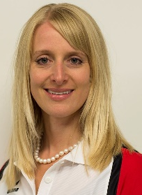 | Irene Beyeler  11.08.1986, Schwarzenburg (BE) |  | 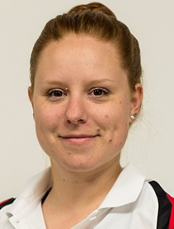 | Nina  Christen  07.02.1994,  Wolfenschiessen (NW) |  | 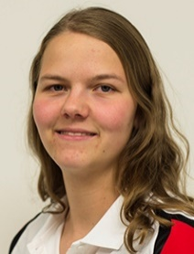 | Vanessa  Hofstetter  10.01.1995, Neuenegg (BE)

Männer Gewehr 50m Dreistellung (KK 3x40)

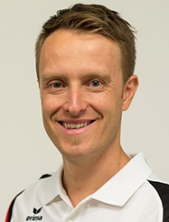 | Simon  Beyeler  11.06.1982, Schwarzenburg (BE) |  | 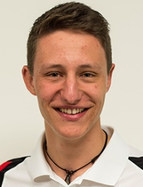 | Christoph  Dürr  28.04.1996,  Gams (SG) |  | 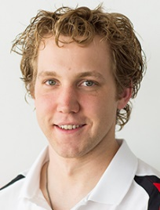 | Jan  Lochbihler  03.03.1992, Holderbank (SO)

Männer Schnellfeuerpistole 25m (OSP 25m)

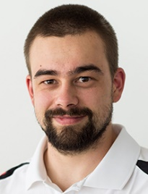 | Sandro  Loetscher  05.11.1992, Rümlingen (BL)

Frauen Sportpistole 25m (SP 25m)
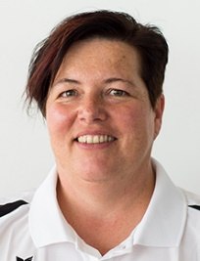 | Heidi Diethelm Gerber  20.03.1969, Märstetten (TG)

Frauen Luftgewehr 10m

 | Nina  Christen  07.02.19994, Wolfenschiessen (NW) |  |  | Vanessa  Hofstetter  10.01.1995,  Neuenegg (BE) |  | 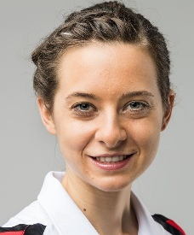 | Petra  Lustenberger  12.11.1990, Rothenburg (LU)

Männer Luftgewehr 10m

 |  | Christoph  Dürr  28.04.1996,  Gams (SG) |  |  | Jan  Lochbihler  03.03.1992, Holderbank (SO)

Frauen Luftpistole 10m
Heidi Diethelm Gerber

20.03.1969, Märstetten (TG)

Herren Luftpistole 10m

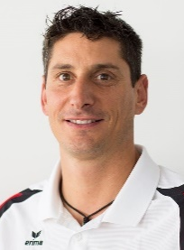 | Steve Demierre  20.02.1973, Auboranges (FR) |  |  | Sandro  Loetscher  05.11.1992, Rümlingen (BL)

Juniorinnen Gewehr 50m Dreistellung (KK 3x40)

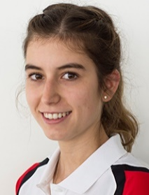 | Valentina  Caluori  02.05.1999, Rhäzüns (GR) |  | 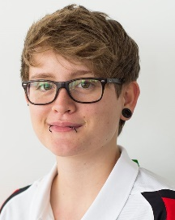 | Franziska Stark  18.02.1999,  Adliswil (ZH) |  | 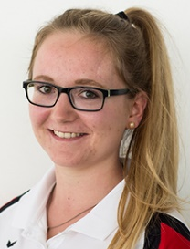 | Muriel  Züger  14.01.1998, Galgenen (SZ)

Juniorinnen Luftgewehr 10m

Muriel
Züger

14.01.1998, Galgenen (SZ)

Juniorinnen Luftpistole 10m

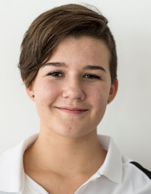 | Anna Bastian  20.04.2002, Villaz-Saint-Pierre (FR)

Trap Clay Shooting (Tontaubenschiessen)

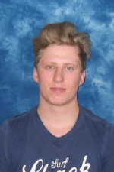 | Ursin Degiacomi  06.10.1997, Davos (GR)

Nicht-olympische Disziplinen

Frauen Gewehr 50m liegend (KK liegend)

 | Irene Beyeler  11.08.1986, Schwarzenburg (BE) |  |  | Nina  Christen  07.02.1994,  Wolfenschiessen (NW) |  |  | Vanessa  Hofstetter  10.01.1995, Neuenegg (BE)

Männer Gewehr 50m liegend (KK liegend)

 | Simon  Beyeler  11.06.1982, Schwarzenburg (BE) |  |  | Christoph  Dürr  28.04.1996,  Gams (SG) |  |  | Jan  Lochbihler  03.03.1992, Holderbank (SO)
Juniorinnen Gewehr 50m liegend (KK liegend)

 | Valentina  Caluori  02.05.1999, Rhäzüns (GR) |  |  | Franziska Stark  18.02.1999,  Adliswil (ZH) |  |  | Muriel  Züger  14.01.1998, Galgenen (SZ)

Frauen Gewehr 300m Dreistellung (3x40) und Gewehr 300m liegend

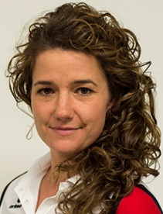 | Andrea  Brühlmann  18.01.1984,  Egnach (TG) |  | 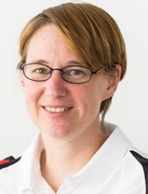 | Silvia  Guignard  06.08.1974,  Zürich |  | 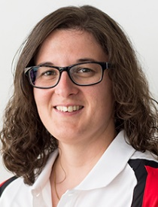 | Marina  Schnider  11.07.1986,  Ennetbürgen (NW)

Männer Gewehr 300m Dreistellung (3x40) und Standardgewehr 300m

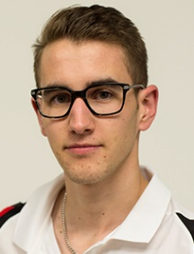 | Gilles  Dufaux  13.12.1994,  Granges-Paccot (FR) |  | 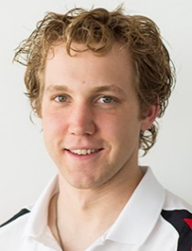 | Jan  Lochbihler  03.03.1992,  Holderbank (SO) |  | 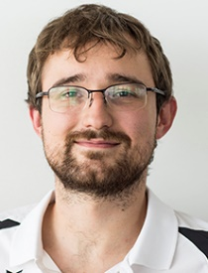 | Andrea  Rossi  05.03.1991, Dietfurt (SG)

Männer Gewehr 300m liegend

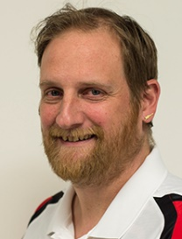 | Marcel  Ackermann  31.07.1974,  Kölliken (AG) |  | 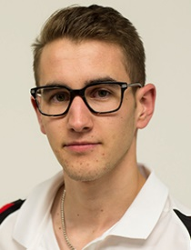 | Gilles  Dufaux  13.12.1994,  Granges-Paccot (FR) |  | 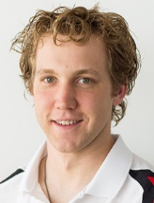 | Jan  Lochbihler  03.03.1992,  Holderbank (SO)

